Donnez des ER pour les langages suivants :
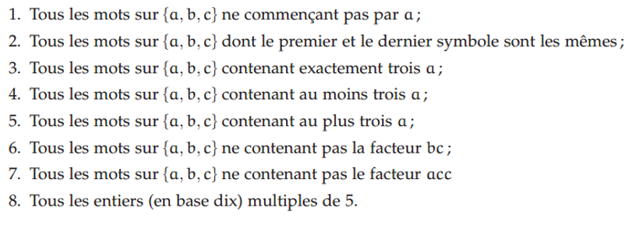
Correction :
- ER1=(b∪c)* ∪(b∪c)(a∪b∪c)*
- ER2 = (a(a∪b∪c)*a)∪(b(a∪b∪c)*b)∪(c(a∪b∪c)*c)
Si on pose r=(a∪b∪c) pour éviter une longue ER, l’ER répondant à la question est :
ER2=(ar*a)∪(br*b)∪(cr*c)
- ER3 = (b∪c)*a(b∪c)*a(b∪c)*a(b∪c)*
Si on pose r=(b∪c) pour éviter une longue ER, l’ER répondant à la question est :
ER3=r*ar*ar*ar*
- On a : ER4=(a∪b∪c)*a(a∪b∪c)*a(a∪b∪c)*a(a∪b∪c)*
Si on pose r=(a∪b∪c) pour éviter une longue ER, l’ER répondant à la question est :
ER4 = r*ar*ar*ar*
- ER5=r0∪r1∪r2∪r3 ; avec :
r0 : ER correspondant aux mots contenant zéro a
r1 : ER correspondant aux mots contenant exactement un a
r2 : ER correspondant aux mots contenant exactement deux a
r3 : ER correspondant aux mots contenant exactement 3 a
On a :
r0=(b∪c)*
r1=(b∪c)*a(b∪c)*
r2=(b∪c)*a(b∪c)*a(b∪c)*
r3=(b∪c)*a(b∪c)*a(b∪c)*a(b∪c)*
donc :
ER5 = (b∪c)*∪((b∪c)*a(b∪c)*)∪((b∪c)*a(b∪c)*a(b∪c)*)∪((b∪c)*a(b∪c)*a(b∪c)*a(b∪c)*)
En factorisant, on obtient :
ER5 = (b∪c)*(ɛ∪a∪a(b∪c)*a∪a(b∪c)*a(b∪c)*a)(b∪c)*
Si on pose r=(b∪c) pour éviter une longue ER, l’ER répondant à la question est :
ER5 = r*(ɛ∪a∪ar*a∪ar*ar*a)r*
- ER6=(a∪c)*(a∪b)*(a(a∪c)*(a∪b)*)*
L’idée est la suivante : des motifs qui ne contiennent de c qui suivent b qui se répètent entrecoupés de a.
ER6 peut être simplifiée comme suit :
ER6=(a∪c)*b*(a(a∪c)*b*)*

- Un entier est multiple de 5 s’il est divisible par 5. Un entier est divisible par 5 s’il se termine par 0 ou par 5. Donc :
ER8=(0∪1∪2∪3∪4∪5∪6∪7∪8∪9)*(0∪5)

